北京中瑞祥空气绝热指数测定装置 ZRX-29201
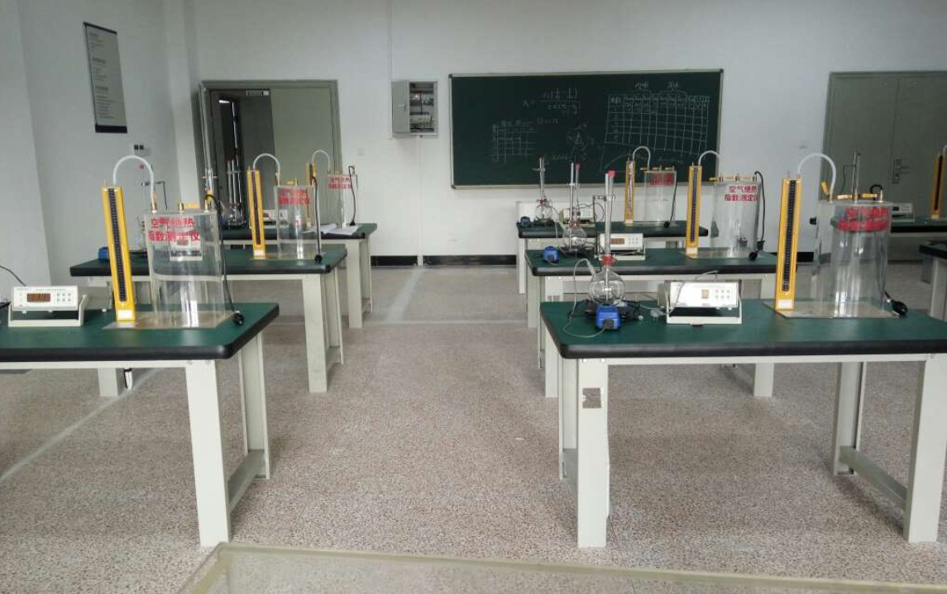

ZRX-29201空气绝热指数测定装置技术指标
一、工作条件
常温、常压下运行,电源电压AC220V

二、ZRX-29201空气绝热指数测定装置实验目的
1. .学习用绝热膨胀法测量空气的绝热指数（比热容比） ；测定空气的比定压热容 及比定容热容 。
2. 熟悉以绝热膨胀、定容加热基本热力过程为工作原理的测定绝热指数实验。
3. 观察和分析热力学系统的状态和过程特性，掌握实现等值过程的方法。

三、ZRX-29201空气绝热指数测定装置产品特点
能准确测定空气绝热指数。测试精度优于2%,适应教学实验要求。

四、ZRX-29201空气绝热指数测定装置技术参数
1）利用钢性容器迅速放气测定空气绝热指数，容器由透明有机玻璃制造，容积不小于15升；
2）U型管压力计：沧县津玻 ±2000 ，U型管测压差压250毫米水柱；
3）进气阀门：1216铜阀门 10mm；放气阀门： 1216铜阀门 10mm；
4）有机玻璃筒体：5mm有机玻璃筒 直径150mm 上下两端有机玻璃圆板密封处理；
5）底座：厚度10mm有机玻璃板，四周打磨处理；
6）充气气囊：，高质量乳胶球带50cm气管，产品标准: GB 3053-93 高质量乳胶球。
五、产品规格与附件
1、主要配置：进气阀门、放气阀门、U型管压力、有机玻璃筒体、压力计、活塞、底座、充气气囊、实验台、提供实验报告测试样本（作为调试验收标准）等；
2、外形尺寸：实验台：1100*450mm，2.8*2.8mm304不锈钢 ，氩弧焊焊接，进行打磨抛光处理。

